**Competencia de la doble rendija**

**Presenta**

Deivid Sebastián Medina Rativa

Eduardo Ospina Mejía

**Docente**

Luis Daniel Benavidez Navarro

**Asignatura**

CNYT(Ciencias Naturales y Tecnología)

Colombia ciudad Bogotá D.C. Marzo 02 de 2020

Experimento de la rendija.

El siguiente experimento se realizó por primera vez, utilizando luz por Thomas Young en 1801, como demostración del comportamiento ondulatorio de la luz. La principal característica de este experimento es poder demostrar el comportamiento de la luz y la materia, ya que pueden mostrar características de ondas y partículas definidas clásicamente.

Experimento con 1 rendija.

Para empezar, el primer montaje que se debe realizar es el de una rendija, en donde se busca ver el fenómeno físico que se produce cuando el láser atraviesa, teóricamente se espera:

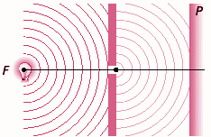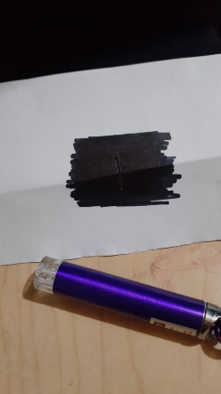

En donde la dispersión del laser se disminuye pero la trayectoria se mantiene constante, el primer montaje cuenta de la rendija única y el laser que genera la proyección

otra forma de entender el experimento a través de grafos se podría ver de la siguiente manera:

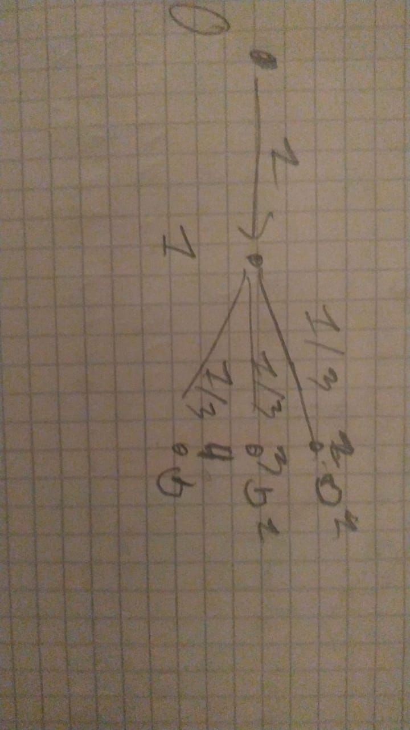

Y para verlo en forma de matriz se aprecia de la siguiente manera:

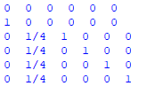

Esto nos demuestra que hay 100 % de probabilidad que entre por la rendija única y después un 25 % de tocar cualquiera de lo siguientes blancos y cada uno de los receptores es reflexivo consigo mismo.

Experimento con 2 rendijas.

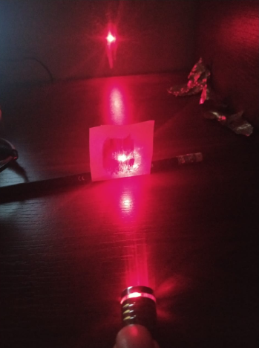

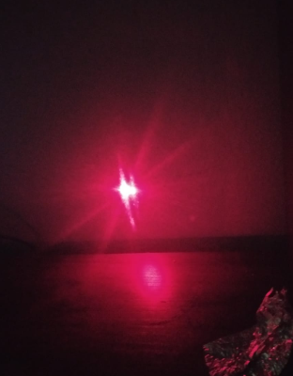



Una manera de poder entender este experimento en forma de grafos sería la siguiente, suponiendo que tenemos 6 receptores.

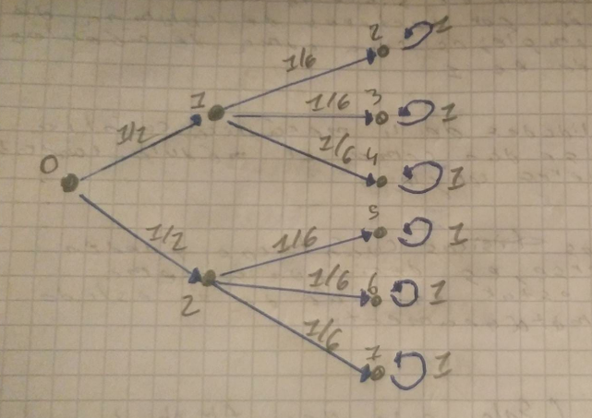

Y si lo quisiéramos ver en forma de una matriz sería de la siguiente manera.

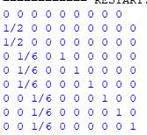

Lo cual nos quiere decir que tenemos un 50% de probabilidad de que el rayo láser se vaya por alguna de las dos rendijas. Luego de pasar por alguna de las dos rendijas que vendrían a ser los estados 1 y 2 vemos que hay una probabilidad de 1/6 o 16.66 % de que toque alguno de los receptores.